|  |  |  |
| --- | --- | --- |
| Projeto: YourLogo Experience | | |
| Ambiente: Produção | Data: 30/03/2022 | |
| Nome CT: CT - 024 – Validar "Newsletter : This email address is already registered" para e-mail já cadastrados | | |
| Executor: Lucas Martins | | Sprint: 4 |
| Status: Passou | | |

1 - Acessar a url da aplicação <http://automationpractice.com/index.php>

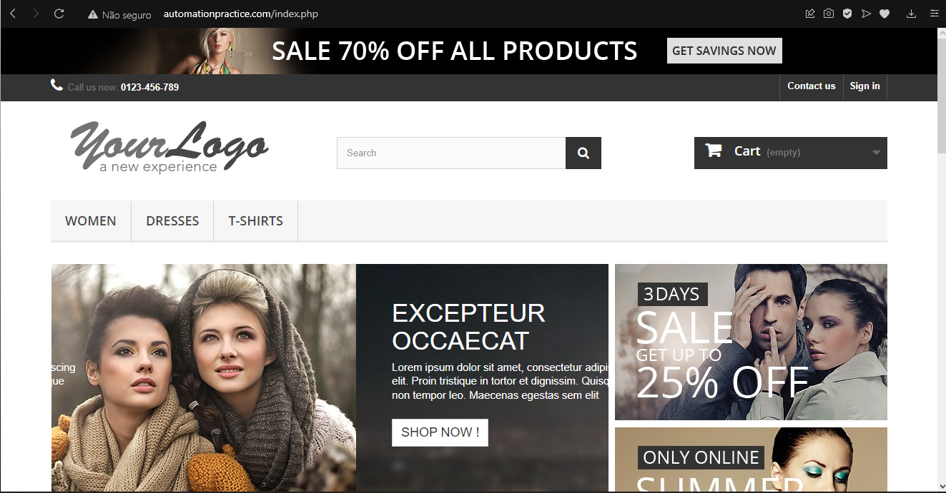

2 - Desça a página até o rodapé, no campo newletter insira um e-mail já cadastrado e clique na seta ao lado

